2016年楚雄州民族中学教学质量检测
高一历史试题
第I卷（选择题 共60分）
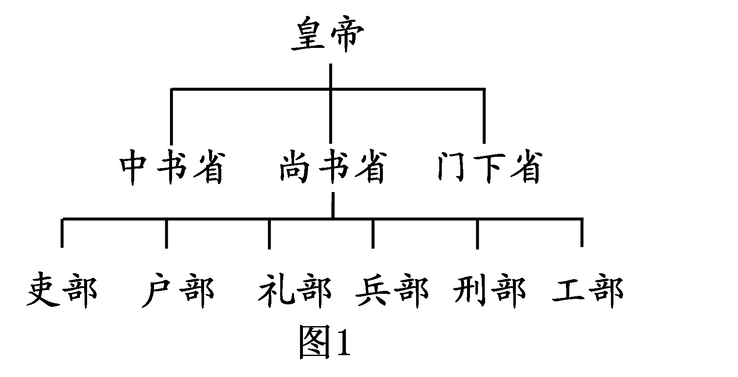
- 选择题（每小题只有一个正确选项，每小题1分，共60分）
1.图1所示的中央机构创立于
A．秦汉时期
B．隋唐时期
C．宋元时期
D．明清时期

2．珍惜亲情、渴望相聚是自古以来深存于每一个中国人心底的情结，追根溯源，下列制度中与这种情结形成有密切关系的是：
A．井田制 B．分封制 C．宗法制 D．郡县制
3．八国联军侵华战争后，清政府被迫签订的条约是
A．《北京条约》 B．《辛丑条约》 C．《马关条约》 D．《天津条约》．
4．二十世纪三十年代流行的歌曲《松花江上》唱道：“我的家在东北松花江上……从那个悲惨的时候，脱离了我的家乡……”。“那个悲惨的时候”是指
A．九一八事变 B．华北事变 C．七七事变 D．八一三事变
5．中国近代历史上中国人民第一次自发的大规模的反侵略斗争是
A．义和团运动 B．三元里人民抗英斗争
C．太平天国 D．辛亥革命
6．美国记者埃德加·斯诺在《红星照耀中国》一书中写道：“在某种意义上讲，这次大迁移是历史上最大的一次流动的武装宣传。”文中的“大迁移”指
A．国民革命军出师北伐 B．工农革命军进军井冈山
C．工农红军万里长征 D．刘邓大军挺进大别山
7.中国进入社会主义现代化建设新时期的标志是
A．中共八大 B．中共十一届三中全会
C．中共十三大 D．中共十四大
- 下列事件反映的是文化大革命中出现的历史史实，其中践踏法制、践踏人权的是
①红卫兵捣毁孔庙 ②批斗干部大会 ③老舍被迫害自杀 ④武斗烧毁民房
A．②③ B．①④ C．①②③④ D．①②④
9．在雅典贵族制向民主制的转变过程中起关键作用的是
A．梭伦 B．克里斯提尼 C．伯利克里 D．亚里士多德
10．近代西方资本主义国家确立了不尽相同的政体。下列文献与政体对应正确的是
A．英国《权利法案》――联邦共和制 B．美国1787年宪法――君主立宪制
C．德意志帝国宪法――君主立宪制 D．法兰西第三共和国宪法――联邦共和制
11．马克思主义是无产阶级斗争的有力思想武器。它诞生的标志是
A．巴黎公社成立 B．共产主义者同盟成立
C．《共产党宣言》发表 D．苏维埃政权在俄国建立
12．1917年11月7日晚，“阿芙乐尔”号巡洋舰一声炮响，拉开了彼得格勒武装起义总攻冬宫的序幕。这是世界历史某次革命的情景。这次革命是
A．俄国十月革命 B．俄国二月革命
C． 英国资产阶级革命 D．法国巴黎公社革命
13．罗马成文法诞生的标志是
A．习惯法的废除
B．《十二铜表法》的颁布
C．公民法的制定
D．万民法的形成
14．“阻止共产党的可能是面包和选票，而不是子弹。”此观点说明了二战后美国在西欧实行的重要政策是
A．进行反共反苏的舆论宣传 B．实施马歇尔计划
C．实行军事援助 D．建立北约组织
15.某同学为“古罗马的政治文明”的课题作了一个幻灯片提纲，你认为其中哪一项应该修改？
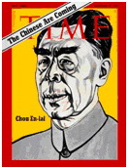
古罗马的政治文明
A.成文法的诞生：《十二铜表法》
B.政治家的涌现：梭伦——克里斯提尼——伯利克里
C.罗马法的发展：公民法——万民法
D.罗马法的作用：维系统治，影响后世
16.右图是1971年11月8日，美国《时代》周刊封面上刊登的周恩来头像图片，图片的右上角写有这样一句话：“The Chinese Are Coming”。美国人之所以给图片加上这句话是基于
A．中美两国正式建交
B．中日邦交正常化的实现
C．中国以五大国身份参加日内瓦会议
D．中国在联合国合法席位的恢复
17.“西边的太阳就要落山了，鬼子的末日就要来到。弹起我心爱的土琵琶，唱起那动人的歌谣。”这首脍炙人口的《铁道游击队》主题曲反映的时代背景是
A．甲午中日战争 B．八国联军侵华战争
C．抗日战争 D．抗美援朝战争
18.“你耕田来我织布，我挑水来你浇园。寒窑虽破能避风雨，夫妻恩爱苦也甜。”这是黄梅戏《天仙配》中的一段唱词，它反映了我国古代经济的特点是
A．农业与家庭手工业相结合 B．商品经济发达
C．自耕农经济脆弱 D．农家生活自然祥和
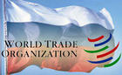
19．右图是当今世界某一重要组织的标志，以下关于该组织的提法不正确的是
A．该组织的前身是关贸总协定
B．2002年11月在北京中国正式加入该组织
C．中国加入该组织有利于国际经济合作
D．该组织的成立有利于经济全球化
20． 1915年，吴老太爷从浙江绍兴来到上海，他不可能看到
A.西式洋楼里，穿着高开叉旗袍的摩登女郎正在陪洋人吃西餐
B．轮船往来于黄埔江上，汽车穿梭于南京路口
C.《申报》刊登了身着中山装的男士照片
D.拖着长辫的男人正在用欧元购买“洋油”和“洋布”
21. 某班同学在学校网站上做了一个有关毛泽东的网页，如果在“毛泽东思想研究”栏目下再增加一个相关链接，则链接项“ X ”里应该是
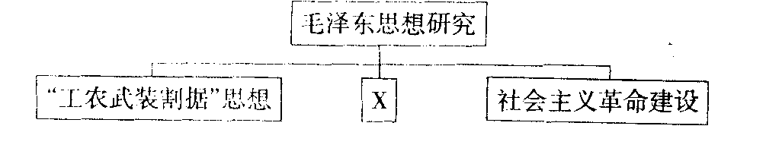
A 新三民主义 B ．新民主主义理论
C 中国特色社会主义理论 D “三个代表”重要思想
22．我国20世纪90年代改革开放的重点和标志是
A．设立四大经济特区 B．开放十四个沿海港口城市
C．开辟沿海经济开放区 D．开放开发上海浦东
23．陈独秀在《青年杂志》发刊词中说：“笃古不变之族，日就衰亡；日新求变之族，方兴未已。”其中的“求变”主要针对
A．思想观念 B．军事技术
C．经济组织 D．教育制度
24.“左”倾错误在党内占统治时间最长，危害最严重的时期，并肆意践踏民主法制的事件是
A.“大跃进”时期 B.“文革”时期
C.过渡时期 D.新时期
25.新中国在和平共处五项原则指导下走向国际舞台的史实有
①雅尔塔会议 ②西柏坡会议
③日内瓦会议 ④万隆会议
A. ①③ B. ②④ C.③④ D①②
26.一战期间，中国民族资本主义工业发展最快的是
①面粉业 ②冶铁业
③印刷业 ④纺织业
- ①② B.③④ C.①④ D②③
27．从秦代到清代，在各种形式的土地私有制中，占主导地位的是
A．君主土地私有制 B．贵族土地私有制
C．地主土地私有制 D．自耕农土地私有制
28．近代中国，民族资本主义在帝国主义和封建主义的夹缝中顽强生存，其发展特点是
A．严重倒退 B．顺利发展 C．停滞不前 D．曲折发展
29. 1956年在北京召开的中共八大是对我国建设社会主义道路的一次成功探索。下列有关中共八大的表述，不正确的是
A．是在我国社会主义基本制度已经建立起来的新形势下召开
B．它正确地分析了中国国内主要矛盾和主要任务
C．是对我国建设社会主义道路的一次成功探索
D．八大确定的路线被长期坚持下来
30． 中共十一届三中全会以后，逐渐形成的全方位对外开放的新格局是
A．内地--沿海经济开放区--沿海开放城市--经济特区
B．经济特区--沿海开放城市--沿海经济开放区--内地
C．内地--沿海开放城市--沿海经济开放区--经济特区
D．经济特区--沿海经济开放区--沿海开放城市--内地
31. 英国人称“从摇篮到坟墓都可得到保护”是指
A．经济发达，高枕无忧 B．完善的社会保障制度
C．军队强大，无惧外敌 D．大规模国有化政策
32．“1920年代和1930年代的欧洲历史使人们越来越难以像似往前那样对进步深信不疑……这是令人幻想破灭和感觉到绝望的年代。”导致这一时期人们“幻想破灭和感觉到绝望”的经济原因是
A．殖民扩张和掠夺受到限制 B．1929—1933年的世界经济危机的爆发
C．第二次世界大战的爆发 D．美苏两极格局的对峙，冷战开始
33．1921年3月，俄共（布）十大决定实行新经济政策，在农业方面的措施是
A．征收粮食税 B．确立土地私有制
C．推行全盘集体化 D．实行余粮征集制
34． “断发易服改元”是中国近代社会生活发生的重大变化。其中“断发”应盛行于
A．鸦片战争后 B．维新变法后
C．辛亥革命后 D．五四运动后
35．20世纪中期，美国财政部长福勒得意地宣称：“各个行星围绕着太阳转，各国货币围绕着美元转。”与这句话相关的是
A．《关税与贸易总协定》的签署 B．北美自由贸易区的建立
C．布雷顿森林体系的建立 D．亚太经合组织的成立
36.新航路开辟使世界联成一个整体，下列有关的史实，正确的是
①迪亚士——好望角 ②达 伽马——印度
③哥伦布——美洲 ④麦哲伦——环球航行
A. ①②③④ B.②③④ C.①②③ D①③④
37．毛泽东在建国初说：“现在我们能造什么?能造桌子椅子，……能种粮食，……还能造纸，但是，一辆汽车、一架飞机都不能造”。针对这一现实，1953年党提出以 “一化三改”为核心的过渡时期总路线，其中“一化”是指
A．手工业合作化 B．农业合作化
C．社会主义工业化 D．教育现代化
38．1853年，太平天国制定的以解决土地问题为中心的革命纲领是
A．《四洲志》 B．《天朝田亩制度》
C．《天演论》 D．《孔子改制考》
39．鸦片战争后，传统的自然经济较早解体的地区是
A．黄河、长江流域 B．中西部地区
C．北京、西安等大城市 D．东南沿海地区
40．标志着我国精耕细作传统农业在唐代发展到一个新水平的是
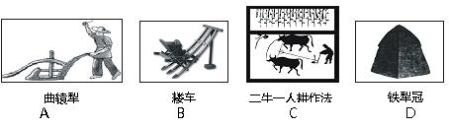
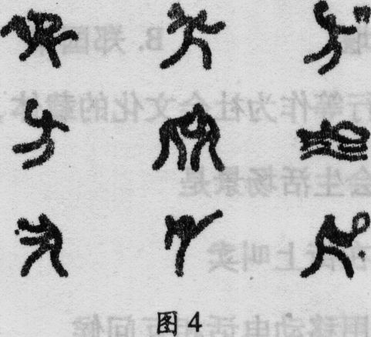
41．书法显现了东方审美情趣，图4是
2008年北京奥运会场馆的部分标识，
融入了中国书法艺术。其构思取材于
A．草书
B．篆书
C．楷书
D．行书
42．2010年1月22日，由胡玫执导、周润发主演的电影《孔子》正式在全国公映。有评论认为影片最聪明处、也是最高瞻远瞩处，就是开篇即以孔子反对人葬的事例亮出了儒家的核心思想
A．依法治国 B．无为而治 C．克己复礼 D．仁者爱人
43．历史学家陈寅恪说，“华夏民族之文明历数千载之演进,造极于天水一朝（宋朝）。” 下列史实不能够为陈寅恪的说法提供依据的是
A．活字印刷术发明 B．理 学兴起
C．京剧繁荣 D．指南针用于航海
44．他提出“美德即知识”的思想，他使哲学真正成为一门研究“人”的学问。他是
A．苏格拉底 B．柏拉图 C．亚里士多德 D．普罗塔戈拉
45． 很多游人在巴黎伏尔泰纪念馆前留言。下列留言中，不正确的是
A. “你教导我们走向自由”
B．“你使人类懂得，精神应该是自由的”
C．“你以思想启迪民众的心智，影响了整整一代人”
D．“你所提出的《九十五条论纲》，为启蒙运动的到来做了准备”
46． 文艺复兴的核心思想是
A．人文主义 B．理性主义
C．三民主义 D．现代主义
47． 邓小平认为“我们国家，国力强弱、经济发展后劲的大小，越来越取决于劳动者的素质，取决于知识分子的数量和质量。”因此他
A．强调优先发展重工业 B．主张让一部分人先富起来
C．倡导“科教兴国” D．主张尽早实施载人航天工程
48． 既把古典主义音乐发展到炉火纯青，又开创了浪漫主义音乐先河的是
A．柴科夫斯基 B．舒伯特 C．贝多芬 D．莫扎特
49．1977年，国家开始对教育工作进行拨乱反正。其中在社会上引起巨大反响的是
A．恢复高考制度 B．“三个面向”题词
C．实行义务教育 D．发展高等教育
50．构成现代物理学基本理论框架的是
A．万有引力定律与相对论 B．力学三定律与原子论
C．原子论与量子论 D．相对论与量子论
51．21世纪初，创造性地回答了“建设一个怎么样的党和怎样建设党”这一问题的重大理论成果是
A．毛泽东思想 B．邓小平理论
C．新民主主义理论 D．“三个代表”
52．20世纪50～80年代，欧洲共同体形成，日本崛起并谋求政治大国地位，不结盟运动兴起。这一系列事件表明当时
A．两极格局已经瓦解 B．欧洲与美国关系决裂
C．社会主义阵营壮大 D．两极格局中出现多极化趋势
53.朱熹在理学发展过程中占据重要地位，下列表述正确的是
A．他是宋明理学的开创者 B．他是宋代理学的集大成者
C．他将理学发展到“心学”阶段 D．他反对君主专制倡导言论自由
54．某机构不设专官，其大臣随时由皇帝在满、汉大学士及各部尚书侍郎中选定。入选该机构的大臣，虽然参与军国大政，但决定权在皇帝，他们不过是皇帝的机要秘书而已。该机构是
A.军机处 B.内阁 C.参议院 D.中朝
55.建国以来中国电影事业蓬勃发展，其主要原因是
A.“大跃进”运动的推动
B.西方思想文化的影响
C.“双百”方针和“二为”方向的的实施
D.“两个凡是”思想禁锢的打破
56.以下词组可以用来概括中国新民主主义革命的主要关节点，按时间先后排列正确的是
A .五四起风雷 遵义定决策 卢沟燃烽火 挺进大别山
B .遵义定决策 五四起风雷 挺进大别山 卢沟燃烽火
C .五四起风雷 卢沟燃烽火 遵义定决策 挺进大别山
D .挺进大别山 卢沟燃烽火 遵义定决策 五四起风雷
57．8月1日被定为中国人民解放军建军节，与此相关的事件是
A．武昌起义 B.五四运动
C．北伐战争 D．南昌起义
- 黄宗羲、顾炎武、王夫之思想的共同之处是
A．批判君主专制 B．反对经世致用
C．提倡重农抑商 D．主张学习西方
59．“你是我的兄弟和姊妹，是爱的世界，生命象花和蝴蝶，相互依偎才会美……”传唱全球的奉献爱心之歌《WE ARE THE WORLD》（四海一家）属于
A．摇滚乐 B.浪漫主义音乐
C.表现主义音乐D.新古典主义音乐
60．作品《自由引导人民》属于
A．浪漫主义 B．现实主义C．印象主义 D．现代主义

第Ⅱ卷（非选择题 共40分）
二、非选择题（本大题有3 小题，61题14分，62题13分，63题13分，共40 分）
61．民主政治起源于古代希腊，对近现代历史发展产生深远影响。回答以下问题。（14分）
【材料一】伯利克里说，雅典的制度之所以被称为民主政治，是因为“政权是在全体公民手中，而不是在少数人手中。解决私人争执的时候，每个人在法律上都是平等的。让一个人负担公职优先于他人的时候，所考虑的不是一个特殊阶级的成员，而是他们的真正才能。任何人，只要他能够对国家有所贡献，绝对不会因贫穷而在政治上湮没无闻。”

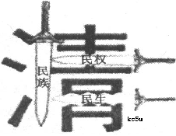
【材料二】受近代西方民主政治的影响，晚清中国也掀起了共和革命的浪潮。右图反映的是革命力量推翻清朝专制政府。图中的三把利剑分别代表民族主义、民权主义、民生主义，即“三民主义”，它是同盟会宗旨的深入体现。

【材料三】有学者认为，美国的民主制度是根据人们的政治经验，还有自己的利益要求及未来打算，理智地“设计”出来的。权力的分立和相互制约是一个重要的原则，具体体现为三权分立。

【材料四 】 2．近来以国王权威擅自废除法律或法律实施之僭越权力，为非法权力。4．凡未经国会准许，借口国王特权，为国王而征收，或供国王使用而征收金钱，超出国会准许之时限或方式者，皆为非法。……6．除经国会同意外，平时在本王国内征募或维持常备军，皆属违法。…… 8．国会议员之选举应是自由的。9．国会内之演说自由、辩论或议事之自由，不应在国会以外之任何法院或任何地方，受到弹劾或讯问。……13．为申雪一切诉冤，并为修正、加强与维护法律起见，国会应时常集会。……。
——引自英国1689年《权利法案》

（1） 根据材料一简要概括伯利克里在这段话中提到的雅典民主制的特点。（2分）
（2）材料二中谁领导的“革命力量推翻清朝专制政府”？（1分）
1905年成立的中国同盟会的政治纲领是什么？（2分）
（3）根据材料三，并结合所学知识简述美国1787年宪法有关三权分立的规定是什么？体现了启蒙思想家的哪些基本观点?(5分)

（4）根据材料四，并结合所学知识概括英国君主立宪制的特点（4）

62．（13分）经济体制只有不断调整和创新才能保持经济发展的活力。阅读材料，回答问题。
【材料一】 19世纪以来，西方经济学家墨守着这样一个信条：只有管的少，才能管得好。但是1932年，富兰克林·罗斯福却在一次民主党的集会上说：“I pledge （发誓） you,I pledge myself to a new deal （新政） for the American people.”

【材料二】 到二五计划完成时，苏联已经成为一个世界工业强国，居欧洲第一，世界第二。1992年，戈尔巴乔夫在辞职演说中指出：“国家情况不妙。我们什么都多：土地、石油和天然气、其它自然资源；智慧和才能也不错。我们的生活却比发达国家差的多，越来越落后到他们的后面。”

【材料三】 1978年安徽省凤阳县小岗生产队部分农民签订的一份包干合同书

【材料四】 “如果说此前中国一直在隧道中探索，1992年应该说人们终于看到了隧道口的光亮。”
——前世行驻华首席经济学家华而诚

（1）据材料一，罗斯福说这句话的背景是什么？（2分）他所谓的“新政”给资本主义的发展带来了什么新的经济体制？（2分）

（2）据材料二，你认为应如何评价苏联社会主义建设中的经济体制？（2分）
（3）材料三的图片预示着当时农村即将实行什么经济体制？材料四中“1992年的光亮”指的是中国确立了什么样的经济体制改革方向？（4分）
（4）综合上述材料，你能够得出什么启示？（3分）
63.（13分）科学技术是人类文明进程中的重要推动力。阅读材料，回答问题
【 材料一】
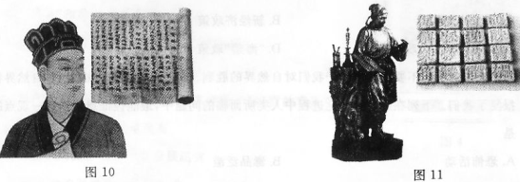
图1 图2
【材料二】 启蒙运动的意识形态倾向于把自然哲学家变成英雄，而在法国最伟大的英雄是牛顿，……在法国人如伏尔泰和孟德斯鸠的心目中，牛顿是自由思想和意志自由之源，不过这也是因为他解开了行星之谜，说明它们的运动遵循着与地上运动相同的规律。
——托马斯·L·汉金斯《科学与启蒙运动》
【材料三】
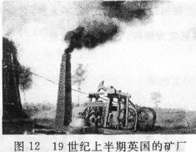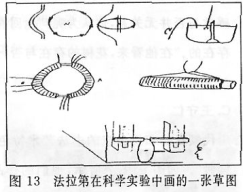
图3 19世纪上半期英国的工厂 图4 法拉第在科学实验中画的一张草图

【材料四】 随着互联网的壮大，一个新的虚拟世界正在诞生。……由于很大一部分社会活动都将可以在网上开展，因此，人们的交往方式将发生质的变化。“秀才不出屋，能知天下事”在网络时代完全成为现实。……在网上，每一个网民是充分自主、充分平等的。这里没有主流意识形态，只有完全独创性的个人。
——吴国盛《科学的历程》
(1)中国古代最有代表性的科技成就是四大发明。材料一中图1、图2所示两位历史人物的伟大创造分别是什么？(2分)他们的伟大创造产生了哪些相同的深远影响？(2分)
(2)材料二中牛顿解开“行星之谜”的“规律”主要指什么?(1分)结合材料二和所学知识，指出当牛顿经典力学体系遇到无法解释的新问题时，20世纪初却能够迎刃而解，得益于哪两大理论？(2分)
(3)材料三中图3所示的英国采矿机器的动力是什么？(1分)读图4，法拉第发现什么重要现象后提出了发电机的理论基础?(1分)人类社会进入电气时代的标志是什么?(1分)

(4)根据材料四谈谈互联网的作用。(3分)
【参考答案】
一、选择题
1 | 2 | 3 | 4 | 5 | 6 | 7 | 8 | 9 | 10
B | C | B | A | B | C | B | C | A | C
11 | 12 | 13 | 14 | 15 | 16 | 17 | 18 | 19 | 20
C | A | B | B | B | D | C | A | B | D
21 | 22 | 23 | 24 | 25 | 26 | 27 | 28 | 29 | 30
A | D | A | B | C | C | C | D | D | B
31 | 32 | 33 | 34 | 35 | 36 | 37 | 38 | 39 | 40
B | B | A | C | C | A | C | B | D | A
41 | 42 | 43 | 44 | 45 | 46 | 47 | 48 | 49 | 50
B | D | C | A | D | A | C | C | A | D
51 | 52 | 53 | 54 | 55 | 56 | 57 | 58 | 59 | 60
D | D | B | A | C | A | D | A | A | A

61．（1）①城邦的权力属于全体公民。②公民在法律上一律平等。③公民无论贫富均
可担任公职。（2分）
（2）孙中山；宗旨：驱除鞑虏，恢复中华，创立民国，平均地权（3分）
（3）国家权力分为立法，司法和行政三部分，国会掌握立法权，总统掌握行政权，最高法院掌握司法权。观点：自由平等、分权与制衡、人民主权。（5分）
（4）特点：虚君、内阁对议会负责、选举权扩大、内阁权利膨胀等（4分）

62（1）1929年经济危机发生，传统的自由放任经济政策无法使美国摆脱经济危机。（2分）开创了国家干预经济的新模式。（2分）
（2）高度集中的计划经济体制一度促进了苏联经济的迅速发展；但由于自身的弊端，在后来苏联的经济建设中严重阻碍了生产力的发展。（共2分，意思符合即可）
（3）家庭联产承包责任制；社会主义市场经济体制。（各2分，共4分）
（4）经济体制必须随着社会的发展而不断创新，才能适应社会发展的需要。（3分，合理即可）
63.(1)改进造纸术；(1分)
创制活字印刷术。(1分)
以经济、方便的形式推进了文化的传播；促进了文明的发展和社会进步。(2分，答出任一点即可)
(2)万有引力定律。（1分)使科学摆脱了神学的束缚向前发展；量子论和相对论（2分）
(3)蒸汽动力；电磁感应现象；电力的广泛应用。（各1分，共3分）
(4)增进了人们的交往；更加便利地、广泛地获取知识；激发人们自主平等和独立创新意识。(3分)

